****

**QUY TRÌNH**

**THỰC HIỆN KHÓA LUẬN TỐT NGHIỆP**

**CỦA SINH VIÊN ĐẠI HỌC CHÍNH QUY**

|  |  |
| --- | --- |
| Mã số quy trình | **QT519.01.03** |
| Lần ban hành | **Lần 01** |
| Ngày hiệu lực |  |

|  |  |  |  |
| --- | --- | --- | --- |
|  | **Người soạn thảo** | **Người kiểm tra** | **Người phê duyệt** |
| **Họ và tên** | Trần Nguyễn Hoàng Sang | Phạm Hoàng Uyên | Hoàng Công Gia Khánh |
| **Chữ ký** |  |  |  |
| **Chức vụ** | Chuyên viên | Trưởng Khoa | Hiệu trưởng |
| **Ngày ký** |  |  |  |

|  |  |  |
| --- | --- | --- |
| F:\data\scan\UEL_Logo-07.png | **QUY TRÌNH** | Mã QT: **QT519.01.03**  Lần ban hành: **01**  Ngày hiệu lực: **05/09/2024** |
| **QUY TRÌNH**  **THỰC TẬP CỦA SINH VIÊN**  **ĐẠI HỌC CHÍNH QUY** |

**BẢNG THEO DÕI TÌNH TRẠNG SỬA ĐỔI**

|  |  |  |  |  |
| --- | --- | --- | --- | --- |
| **TT** | **Ngày tháng** | **Trang/Phần liên quan việc sửa đổi** | **Mô tả nội dung thay đổi** | **Ghi chú** |
|  |  |  |  |  |
|  |  |  |  |  |
|  |  |  |  |  |
|  |  |  |  |  |

**BẢNG THEO DÕI PHÂN PHỐI TÀI LIỆU**

|  |  |  |  |  |  |
| --- | --- | --- | --- | --- | --- |
| **TT** | **Đơn vị** | | **TT** | **Đơn vị** |  |
| ĐẢNG ỦY – HỘI ĐỒNG TRƯỜNG – BAN GIÁM HIỆU | | | | | |
|  | Đảng ủy |  |  | Hội đồng Trường |  |
|  | Hiệu trưởng |  |  | Phó Hiệu trưởng |  |
| ĐƠN VỊ QUẢN LÝ | | | | | |
|  | Phòng Hành chính |  |  | Phòng Nhân sự |  |
|  | Phòng Bảo đảm chất lượng |  |  | Phòng Đào tạo |  |
|  | Phòng SĐH&KHCN |  |  | Phòng TS&CTSV |  |
|  | Phòng Hợp tác phát triển |  |  | Phòng Tài chính |  |
|  | Phòng Truyền thông |  |  | Phòng Quản trị Tài sản |  |
|  | Phòng Công nghệ thông tin |  |  | Phòng Thanh tra pháp chế |  |
| ĐƠN VỊ ĐÀO TẠO & ĐƠN VỊ KHOA HỌC CÔNG NGHỆ | | | | | |
|  | Khoa Kinh tế |  |  | Khoa Kinh tế đối ngoại |  |
|  | Khoa Tài chính - Ngân hàng |  |  | Khoa Kế toán - Kiểm toán |  |
|  | Khoa Hệ thống thông tin |  |  | Khoa Quản trị kinh doanh |  |
|  | Khoa Luật |  |  | Khoa Luật kinh tế |  |
|  | Khoa Toán kinh tế |  |  | Viện Quốc tế UEL |  |
|  | Viện Đào tạo Ngoại ngữ |  |  | Viện IBT |  |
|  | Viện Pháp luật QT&SS |  |  | Viện NCPT Chính sách |  |
| ĐƠN VỊ PHỤC VỤ ĐT&KHCN – ĐƠN VỊ DỊCH VỤ | | | | | |
|  | Thư viện |  |  | Trung tâm ĐMST&KN |  |
|  | Công ty TNHH MTVUEL |  |  | Nhà xe, Căn tin |  |

# MỤC ĐÍCH

Văn bản nhằm mục đích thống nhất quy trình sinh viên đăng kí tham gia học phần Khóa luận tốt nghiệp và hoàn thành học phần trên.

# PHẠM VI – ĐỐI TƯỢNG ÁP DỤNG

* Phạm vi: quy trình diễn ra kéo dài xuyên suốt năm học
* Đối tượng:
* Sinh viên ngành Toán Kinh tế đã đủ điều kiện đăng kí môn học và có nhu cầu đăng kí môn học;
* Giảng viên được phân công hướng dẫn sinh viên;
* Thư ký Khoa;
* Lãnh đạo Khoa.

# CĂN CỨ PHÁP LÝ

* Quyết định số 1268/QĐ-ĐHKTL ngày 14 tháng 10 năm 2022 của Hiệu trưởng Trường Đại học Kinh tế - Luật về việc ban hành Quy chế đào tạo Đại học;
* Chương trình đào tạo ngành Toán Kinh tế được ban hành theo Quyết định số 984/QĐ-ĐHKTL ngày 19/7/2023 về việc ban hành chương trình đào tạo đại học.

# NỘI DUNG QUY TRÌNH

## Quy trình xử lý thủ tục nghỉ việc

### Lưu đồ xử lý ( NẾU CÓ )

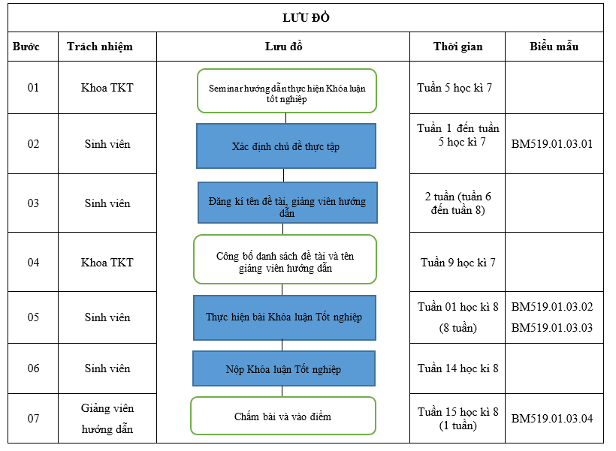

### Diễn giải chi tiết

|  |  |  |  |  |  |
| --- | --- | --- | --- | --- | --- |
| **Mục** | **Mục** | **Diễn giải** | **Thực hiện** | **Tiếp nhận, xử lý** | **Thời hạn** |
| (1.1) | Seminar hướng dẫn thực hiện Khóa luận tốt nghiệp | Khoa tổ chức buổi seminar hướng dẫn sinh viên thực hiện Khóa luận tốt nghiệp và các vấn đề liên quan. | Thư ký khoa, Cố vấn học tập, lãnh đạo khoa | Lãnh đạo khoa | Tuần 5 học kì 7 |
| (1.2) | Xác định chủ đề thực tập | Sinh viên xác định chủ đề dự kiến sẽ nghiên cứu;  Sinh viên chủ động viết đề cương nghiên cứu, đồng thời, sinh viên liên hệ, trao đổi trước với giảng viên dự kiến hướng dẫn thực hiện báo cáo. | Sinh viên đăng kí môn học Khóa luận tốt nghiệp | Giảng viên | Tuần 1 đến tuần 5 học kì 7 |
| (1.3) | Đăng kí tên đề tài, giảng viên hướng dẫn | Khoa chủ quản triển khai cho sinh viên đăng kí tên đề tài, giảng viên hướng dẫn. | Sinh viên | Thư ký khoa | 2 tuần (tuần 6 đến tuần 8) |
| (1.4) | Công bố danh sách đề tài và tên giảng viên hướng dẫn | Khoa công bố danh sách GVHD viết Khóa luận tốt nghiệp.  Sinh viên liên lạc, gặp gỡ trực tiếp giảng viên hướng dẫn để tiếp nhận các hướng dẫn cụ thể về các nội dung cần lưu ý trong quá trình thực tập. | Thư ký Khoa  Sinh viên, Giảng viên hướng dẫn | Giảng viên hướng dẫn | Tuần 9 học 7 |
| (1.5) | Sinh viên tiến hành thực hiện bài Khóa luận | Giảng viên hướng dẫn làm việc với sinh viên trong suốt quá trình viết báo cáo.  Thời gian gặp sinh viên: tối thiểu 2 tuần 1 lần. | Sinh viên, giảng viên hướng dẫn | Giảng viên | Tuần 1 học 8 (8 tuần) |
| (1.6) | Nộp Khóa luận tốt nghiệp | Khoa triển khai thu Khóa luận tốt nghiệp (bản giấy) của sinh viên. | Sinh viên | Thư ký khoa | Tuần 14 học ki 8 |
| (1.7) | Chấm bài và vào điểm | Khoa thành lập Hội đồng nghiệm thu Khóa luận tốt nghiệp của sinh viên, trình Hiệu trưởng ra quyết định thành lập Hội đồng.  Khoa tiến hành Hội đồng để chấm Khóa luận tốt nghiệp  Thư ký Khoa tổng hợp điểm và nhập điểm vào hệ thống nhập điểm và nộp bảng điểm về Phòng BĐCL. | Thư ký Khoa, Giảng viên hướng dẫn | Giảng viên | 1 tuần (tuần 15 học ki 8) |

# HỆ THỐNG BIỂU MẪU[[1]](#endnote-1)

|  |  |  |  |
| --- | --- | --- | --- |
| **TT** | **Danh mục biểu mẫu** | **MS biểu mẫu** | **Link tra cứu** |
| **01. QUY TRÌNH THỰC HIỆN KHÓA LUẬN TỐT NGHIỆP** | | | |
|  | Giấy giới thiệu sinh viên | BM519.01.03.01 | [TẠI ĐÂY](https://maths.uel.edu.vn/hoc-vu3-908/cac-mau-bieu-hoc-vu) |
|  | Mẫu bìa Khóa luận tốt nghiệp | BM519.01.03.02 | [TẠI ĐÂY](https://maths.uel.edu.vn/hoc-vu3-908/cac-mau-bieu-hoc-vu) |
|  | Mẫu bìa mạ vàng Khóa luận tốt nghiệp | BM519.01.03.03 | [TẠI ĐÂY](https://maths.uel.edu.vn/hoc-vu3-908/cac-mau-bieu-hoc-vu) |
|  | Bộ Rubric chấm Khóa luận thực tập | BM519.01.03.04 | [TẠI ĐÂY](https://maths.uel.edu.vn/hoc-vu3-908/cac-mau-bieu-hoc-vu) |

# DANH MỤC HỒ SƠ LƯU TRỮ

|  |  |  |  |  |  |  |
| --- | --- | --- | --- | --- | --- | --- |
| **TT** | **Danh mục hồ sơ lưu** | **Biểu mẫu** | **Hình thức lưu** | | **Chế độ lưu trữ** | **Thời gian lưu trữ** |
|  |  |  | **VB** | **File** |
| **01. QUY TRÌNH THỰC HIỆN KHÓA LUẬN TỐT NGHIỆP** | | | | | | | |
|  | Khóa luận tốt nghiệp sau Hội đồng |  |  |  | Bình thường | Lâu dài |
|  |  |  |  |  | Chọn chế độ | Chọn t/gian |
|  |  |  |  |  | Chọn chế độ | Chọn t/gian |
|  |  |  |  |  | Chọn chế độ | Chọn t/gian |
|  |  |  |  |  | Chọn chế độ | Chọn t/gian |
|  |  |  |  |  | Chọn chế độ | Chọn t/gian |

# TRƯỜNG HỢP ĐẶC BIỆT (Nếu có)

1. [↑](#endnote-ref-1)